Справка
по итогам очередного мониторинга информационного наполнения
официальных Интернет-сайтов дошкольных образовательных организаций
Снежинского городского округа

Цель мониторинга: повышение качества предоставляемых образовательных услуг в Снежинском городском округе за счёт формирования единого информационного пространства, анализ соответствия информационного наполнения сайтов образовательных организаций требованиям законодательства Российской Федерации.
Объект мониторинга: сайты 23 дошкольных образовательных организаций Снежинского городского округа (МБДОУ №№ 1, 3, 4, 5, 6, 7, 8, 14, 15, 18, 20, 21, 23, 24, 25, 26, 27, 28, 30; МАДОУ №№ 2, 13, 29, 31).
Сроки мониторинга: по состоянию на 01.09.2014 г.
Нормативная база:
- ФЗ от 29.12.2012г. № 273-ФЗ «Об образовании в Российской Федерации»;
- ФЗ от 27.27.2006г. № 152-ФЗ «О персональных данных»;
- ФЗ от12.01.1996г. № 7-ФЗ «О некоммерческих организациях»;
- Указ Президента РФ 06.03.1997г. № 188 «Об утверждении Перечня сведений конфиденциального характера»;
- Постановление Правительства Российской Федерации от 01 ноября 2012 г. № 1119 «Об утверждении требований к защите персональных данных при их обработке в информационных системах персональных данных»;
- Постановление правительства Российской Федерации от 10 июля 2013 г. №582 «Об утверждении правил размещения на официальном сайте образовательной организации в информационно-телекоммуникационной сети «Интернет» и обновления информации об образовательной организации».
В основу определения параметров мониторинга положено открытое, доступное и наглядное предоставление информации о деятельности подведомственных Управлению образования общеобразовательных организаций.
Образовательным организациям было предложено самостоятельно заполнить форму мониторинга по информационному наполнению их официальных сайтов. Полученные от каждой организации данные проанализированы, систематизированы и в Таблице 1 представлена сводная информация по 23 сайтам:
- Критерии информационного наполнения сайта.
- Количество сайтов, где представлена полная информация на декабрь 2013 г.
- Количество сайтов с полной информацией в процентах (%) от общего количества сайтов на декабрь 2013 г.
- Количество сайтов, где представлена полная информация на март 2014 г.
- Количество сайтов с полной информацией в процентах (%) от общего количества сайтов на март 2014 г.
- Количество сайтов, где представлена полная информация на 01.09.2014 г.
- Количество сайтов с полной информацией в процентах (%) от общего количества сайтов на 01.09.2014 г.
Улучшенные показатели на 01.09.2014 г. выделены жирным шрифтом.

Таблица 1
Критерии информационного наполнения сайта | Полная информация  Август 2014 г. |  | Полная информация  Март 2014 г. |  | Полная информация  декабрь 2013 г.
Критерии информационного наполнения сайта | Кол-во сайтов | % от общего числа сайтов | Кол-во сайтов | % от общего числа сайтов | Кол-тво сайтов | % от общего числа сайтов
- Наименование образовательной организации (полное и сокращенное) | 23 | 100,0 | 23 | 100 | 21 | 87,5
- Дата создания образовательной организации | 23 | 100,0 | 21 | 91,3 | 19 | 79,7
- Информация об учредителе образовательной организации, включая: | Х | Х | Х | Х | Х | Х
- Его полное наименование | 22 | 95,7 | 20 | 87 | 17 | 70,8
- Почтовый адрес | 21 | 91,3 | 19 | 82,6 | 16 | 66,7
- Ссылка на официальный сайт | 20 | 87,0 | 19 | 82,6 | 17 | 70,8
- Полный фактический адрес нахождения образовательной организации | 23 | 100,0 | 23 | 100 | 24 | 100
- Полный юридический адрес образовательной организации | 23 | 100,0 | 23 | 100 | 24 | 100
- ИНН | 23 | 100,0 | 23 | 100 | 20 | 83,3
- КПП | 23 | 100,0 | 23 | 100 | 20 | 83,3
- ОКПО | 22 | 95,7 | 22 | 95,7 | 20 | 83,3
- ОГРН | 22 | 95,7 | 21 | 91,3 | 13 | 54,2
- Контактный телефонный справочник, с указанием перечня входящих в компетенцию указанных абонентов вопросов | 22 | 95,7 | 23 | 100 | 17 | 70,8
- Информация о режиме работы образовательной организации | 23 | 100,0 | 23 | 100 | 19 | 79,7
- Информации о графике работы специалистов образовательной организации | 17 | 73,9 | 16 | 69,6 | 8 | 33,3
- Информация о кружках (иных формах), графиках их работы, с указанием сведений о руководителях | 21 | 91,3 | 18 | 78,3 | 9 | 37,5
- Адреса официальной электронной почты | 23 | 100,0 | 23 | 100 | 23 | 95,8
- Информация об уровне образования | 17 | 73,9 | 14 | 60,9 | 1 | 4,2
- Информация о формах обучения | 17 | 73,9 | 12 | 52,2 | 2 | 8,3
- Информация о нормативном сроке обучения | 17 | 73,9 | 14 | 60,9 | 2 | 8,3
- Информация о сроке действия государственной аккредитации образовательной программы (при наличии государственной аккредитации). Информация не актуальна для ДОУ. | Х | Х | Х | Х | 2 | 8,3
- Описание реализуемых образовательных программ с приложением их копий | 15 | 65,2 | 11 | 47,8 | 3 | 12,5
- Информация об учебном плане с приложением его копии | 17 | 73,9 | 15 | 65,2 | 9 | 37,5
- Информация об аннотации к рабочим программам дисциплин (по каждой дисциплине в составе образовательной программы) с приложением их копий (при наличии) | Х | Х | Х | Х | Х | Х
- Информация о календарном учебном графике с приложением его копии | Х | Х | Х | Х | Х | Х
- Информация о методических и об иных документах, разработанных образовательной организацией для обеспечения образовательного процесса | 19 | 82,6 | 19 | 82,6 | 12 | 50
- Информация о реализуемых образовательных программах с указанием учебных предметов, курсов, дисциплин (модулей), практики, предусмотренных соответствующей образовательной программой | 16 | 69,6 | 13 | 56,5 | 5 | 20,8
- Информация о руководителе образовательной организации, его заместителях, в том числе: | Х | Х | Х | Х | Х | Х
- Фамилия, имя, отчество (при наличии) руководителя, его заместителей; | 23 | 100,0 | 23 | 100 | 24 | 100
- Должность руководителя, его заместителей; | 23 | 100,0 | 23 | 100 | 24 | 100
- Контактные телефоны; | 22 | 95,7 | 22 | 95,7 | 19 | 79,7
- Адрес электронной почты; | 9 | 39,1 | 7 | 30,4 | 0 | 0
- Наименование направления подготовки и (или) специальности; | 11 | 47,8 | 10 | 43,5 | 4 | 16,7
- Данные о повышении квалификации и (или) профессиональной переподготовке (при наличии); | 12 | 52,2 | 11 | 47,8 | 3 | 12,5
- Общий стаж работы; | 11 | 47,8 | 9 | 39,1 | 4 | 16,7
- Стаж работы по специальности; | 14 | 60,9 | 12 | 52,2 | 5 | 20,8
- Графике приёма по личным вопросам. | 16 | 69,6 | 13 | 56,5 | 4 | 16,7
- Информация о персональном составе педагогических работников с указанием уровня образования, квалификации и опыта работы, в том числе: | Х | Х | Х | Х | Х | Х
- Фамилия, имя, отчество (при наличии) работника; | 23 | 100,0 | 22 | 95,7 | 24 | 100
- Занимаемая должность (должности); | 23 | 100,0 | 22 | 95,7 | 24 | 100
- Преподаваемые дисциплины; | 23 | 100,0 | 21 | 91,3 | 17 | 70,8
- Ученая степень (при наличии); | Х | Х | Х | Х | Х | Х
- Ученое звание (при наличии); | Х | Х | Х | Х | Х | Х
- Наименование направления подготовки и (или) специальности; | 6 | 26,1 | 3 | 13 | 1 | 4,2
- Данные о повышении квалификации и (или) профессиональной переподготовке (при наличии); | 13 | 56,5 | 9 | 39,1 | 3 | 12,5
- Общий стаж работы; | 9 | 39,1 | 6 | 26,1 | 3 | 12,5
- Стаж работы по специальности. | 18 | 78,3 | 15 | 65,2 | 7 | 29,2
- Информация о материально-техническом обеспечении образовательной деятельности, в том числе сведения: | Х | Х | Х | Х | Х | Х
- О наличии оборудованных учебных кабинетов; | 19 | 82,6 | 14 | 60,9 | 6 | 25
- Об объектах для проведения практических занятий; | 19 | 82,6 | 14 | 60,9 | 6 | 25
- О библиотеках; | Х | Х | Х | Х | Х | Х
- Об объектах спорта; | 19 | 82,6 | 14 | 60,9 | 6 | 25
- О средствах обучения и воспитания; | 17 | 73,9 | 12 | 52,2 | 5 | 20,8
- Об условиях питания; | 9 | 39,1 | 8 | 34,8 | 2 | 8,3
- Об охране жизни и здоровья обучающихся; | 15 | 65,2 | 10 | 43,5 | 4 | 16,7
- О доступе к информационным системам и информационно - телекоммуникационным сетям; | 9 | 39,1 | 5 | 21,7 | 1 | 4,2
- Об электронных образовательных ресурсах, к которым обеспечивается доступ обучающихся. | 5 | 21,7 | 3 | 13 | 0 | 0
- Информация о наличии и условиях предоставления обучающимся стипендий, мер социальной поддержки, поощрений | 19 | 82,6 | 15 | 65,2 | 6 | 25
- Информация об объеме образовательной деятельности, финансовое обеспечение которой осуществляется за счет бюджетных ассигнований федерального бюджета, бюджетов субъектов Российской Федерации, местных бюджетов, по договорам об образовании за счет средств физических и (или) юридических лиц | 12 | 52,2 | 9 | 39,1 | 5 | 20,8
- Информация о поступлении финансовых и материальных средств и об их расходовании по итогам финансового года | 19 | 82,6 | 15 | 65,2 | 6 | 25
- Полный перечень оказываемых услуг с указанием их стоимости. | 20 | 87,0 | 19 | 82,6 | 9 | 37,5
- Информация о результатах поступления выпускников в ОУ, в СУЗы, в ВУЗЫ | Х | Х | Х | Х | Х | Х
- Информация о достижениях педагогов (участие на конкурсах, в проектах, новые разработки и другое) | 22 | 95,7 | 16 | 69,6 | 14 | 58,3
- Информация о достижениях обучающихся | 22 | 95,7 | 16 | 69,6 | 11 | 45,8
- Информация о шефствующей организации и социальных партнёрах | 15 | 65,2 | 14 | 60,9 | 11 | 45,8
- Сведения о потребности в кадровом обеспечении (вакансии) | 17 | 73,9 | 11 | 47,8 | 4 | 16,7
- Наличие официальной символики образовательной организации на всех страницах сайта | 4 | 17,4 | 5 | 21,7 | 3 | 12,5
- Ссылка на карточку образовательной организации на официальном сайте для размещения информации о государственных (муниципальных) учреждениях (http://www.bus.gov.ru/) | 16 | 69,6 | 15 | 65,2 | 5 | 20,8
- Наличие фотогалерей, фоторепортажей, аудио/видео информации | 22 | 95,7 | 22 | 95,7 | 21 | 87,5
- Наличие новостей, их архива и другой информации о деятельности образовательной организации | 22 | 95,7 | 22 | 95,7 | 19 | 79,7
- Расписание звонков (при их наличии) | Х | Х | Х | Х | Х | Х
- Наличие баннеров официальных сайтов на всех страницах сайта с соблюдением следующей последовательности: | Х | Х | Х | Х | Х | Х
- Министерство образования и науки Российской Федерации - http: //mon.gov.ru/; | 17 | 73,9 | 16 | 69,6 | 16 | 66,7
- Министерство образования и науки Челябинской области - http: //minobr74.ru/; | 19 | 82,6 | 16 | 69,6 | 16 | 66,7
- Администрация города Снежинска - http://www.snzadm.ru/; | 19 | 82,6 | 16 | 69,6 | 16 | 66,7
- Управление образования администрации города Снежинска - http://edusnz.vega-int.ru/; | 19 | 82,6 | 16 | 69,6 | 16 | 66,7
- Федеральный портал «Российское образование» - http://www.edu.ru/; | 19 | 82,6 | 16 | 69,6 | 16 | 66,7
- Информационная система «Единое окно доступа к образовательным ресурсам» - http://window.edu.ru/; | 19 | 82,6 | 16 | 69,6 | 16 | 66,7
- Единая коллекция цифровых образовательных ресурсов - http://school- collection.edu.ru/; | 19 | 82,6 | 16 | 69,6 | 16 | 66,7
- Федеральный центр информационно-образовательных ресурсов - http: //fcior.edu.ru/; | 19 | 82,6 | 16 | 69,6 | 16 | 66,7
- МБОУ «ММЦ» http://www.mmc.vega-int.ru/. | 19 | 82,6 | 16 | 69,6 | 16 | 66,7
- Наличие ссылок на личные сайты/блоги педагогов образовательной организации | 5 | 21,7 | 3 | 13 | 2 | 8,3
- Отсутствие не тематической рекламы, на несоответствующие Уставу образовательной организации ресурсы | 23 | 100,0 | 23 | 100 | 24 | 100
- Своевременность размещения информации (не позднее 10 рабочих дней с даты изменения соответствующих сведений). | 22 | 95,7 | 22 | 95,7 | 21 | 87,5
- Наличие ссылок на другие образовательные сайты и полезные общеобразовательные ресурсы сети Интернет | 15 | 65,2 | 9 | 39,1 | 9 | 37,5
- Наглядная и достаточно полная справочная информация для представителей несовершеннолетних, выпускников профильных ВУЗов, педагогов, обучающихся, включая разъяснительные выдержки из регламентов обеспечения деятельности образовательной организацией | Х | Х | Х | Х | Х | Х
- Читаемые копии: | Х | Х | Х | Х | Х | Х
- Действующий Устав образовательной организации; | 23 | 100,0 | 23 | 100 | 20 | 83,3
- Лицензия на осуществление образовательной деятельности (с приложениями); | 20 | 87,0 | 18 | 78,3 | 11 | 45,8
- Свидетельство о государственной аккредитации (с приложениями);  Информация не актуальна для ДОУ. | Х | Х | Х | Х | 3 | 12,5
- ИНН; | 21 | 91,3 | 19 | 82,6 | 7 | 29,2
- КПП; | 21 | 91,3 | 19 | 82,6 | 7 | 29,2
- ОКПО; | 15 | 65,2 | 11 | 47,8 | 2 | 8,3
- ОГРН; | 21 | 91,3 | 19 | 82,6 | 7 | 29,2
- План финансово-хозяйственной деятельности образовательной организации, утвержденного в установленном законодательством Российской Федерации порядке, или бюджетной сметы образовательной организации; | 23 | 100,0 | 16 | 69,6 | 7 | 29,2
- Фактические показатели реализации плана финансово- хозяйственной деятельности или бюджетной сметы; | 17 | 73,9 | 13 | 56,5 | 4 | 16,7
- Реализуемые образовательных программы; | 15 | 65,2 | 11 | 47,8 | 4 | 16,7
- Локальные нормативные акты по основным вопросам организации и осуществления образовательной деятельности, в том числе: | Х | Х | Х | Х | Х | Х
48.11.1. Регламентирующие правила приема обучающихся; | 20 | 87,0 | 16 | 69,6 | 8 | 33,3
48.11.2. Режим занятий обучающихся, формы; | 17 | 73,9 | 16 | 69,6 | 11 | 45,8
48.11.3. Периодичность и порядок текущего контроля успеваемости и промежуточной аттестации обучающихся; | Х | Х | Х | Х | Х | Х
48.11.4. Порядок и основания перевода, отчисления и восстановления обучающихся; | Х | Х | Х | Х | Х | Х
48.11.5. Порядок оформления возникновения, приостановления и прекращения отношений между образовательной организацией и обучающимися и (или) родителями (законными представителями) несовершеннолетних обучающихся; | 18 | 78,3 | 16 | 69,6 | 7 | 29,2
48.11.6. Правила внутреннего распорядка обучающихся; | 13 | 56,5 | 5 | 21,7 | 3 | 12,5
48.11.7. Правила внутреннего трудового распорядка; | 20 | 87,0 | 17 | 73,9 | 5 | 20,8
48.11.8. Коллективный договор. | 22 | 95,7 | 17 | 73,9 | 5 | 20,8
- Отчетов о результатах самообследования | 15 | 65,2 | 10 | 43,5 | 4 | 16,7
- Документы о порядке оказания платных образовательных услуг, в том числе образец договора об оказании платных образовательных услуг, документ об утверждении стоимости обучения по каждой образовательной программе | 18 | 78,3 | 15 | 65,2 | 10 | 41,7
- Предписания органов, осуществляющих государственный контроль (надзор) в сфере образования, отчеты об исполнении таких предписаний | 12 | 52,2 | 7 | 30,4 | 1 | 4,2
- Иная информацию, которая размещается, опубликовывается по решению образовательной организации и (или) размещение, опубликование которой являются обязательными в соответствии с законодательством Российской Федерации | 23 | 100,0 | 23 | 100 | 23 | 95,8

Некоторые выводы:
- На сайтах всех ДОУ (100%) представлены:
- 1. Наименование образовательной организации (полное, сокращенное).
- 4. Полный фактический адрес нахождения образовательной организации.
- 5. Полный юридический адрес образовательной организации.
- 6., 7. ИНН, КПП.
- 10. Контактный телефонный справочник, с указанием перечня входящих в компетенцию указанных абонентов вопросов.
- 11. Информация о режиме работы образовательной организации.
- 14. Адреса официальной электронной почты.
- 25.1., 25.2. Данные о руководителе и его заместителях (ФИО, должность).
- 26.1.-26.3. Данные о педагогических работниках (ФИО, должность, преподаваемые дисциплины).
- 44. Отсутствие не тематической рекламы, на несоответствующие Уставу образовательной организации ресурсы.
- 48.1. Действующий Устав образовательной организации.
- 48.8. План финансово-хозяйственной деятельности организации.
- 52. Иная информацию, которая размещается, опубликовывается по решению образовательной организации и (или) размещение, опубликование которой являются обязательными в соответствии с законодательством Российской Федерации.

- На сайтах 17-22 общеобразовательных учреждений (73,9-95,7%) представлена информация по п.п.:
- 2. Дата создания образовательной организации.
- 3.1. -3.3. Информация об учредителе.
- 8.-9. ОКПО, ОГРН.
- 12. Информация о графике работы специалистов образовательной организации.
- 13. Информация о кружках.
- 15. Информация об уровне образования.
- 16. Информация о формах обучения.
- 17. Информация о нормативном сроке обучения.
- 20. Информация об учебном плане с приложением его копии.
- 23. Информация о методических и иных документах, разработанных в ДОУ.
- 25.3. Контактные телефоны руководителя и его заместителей.
- 26.9. Стаж работы по специальности педагогических работников.
- 27.1., 27.2., 27.4., 27.5. Информация о материально-техническом обеспечении (о наличии оборудованных кабинетов, об объектах для проведения практических занятий, об объектах спорта, о средствах обучения и воспитания).
- 28. Информация о наличии и условиях предоставления обучающимся стипендий, мер социальной поддержки, поощрений.
- 30. Информация о поступлении финансовых и материальных средств и об их расходовании по итогам финансового года.
- 31. Полный перечень оказываемых услуг с указанием их стоимости.
- 39. Наличие фотогалерей, фоторепортажей, аудио/видео информации.
- 33., 34. Информация о достижениях педагогов и обучающихся.
- 36. Сведения о потребности в кадровом обеспечении (вакансии).
- 40. Наличие новостей, их архива и другой информации о деятельности образовательной организации.
- 42. Наличие баннеров официальных сайтов на всех страницах.
- 45. Своевременность размещения информации (не позднее 10 рабочих дней с даты изменения соответствующих сведений).
- 48.2. Лицензия на осуществление образовательной деятельности (с приложениями).
- 48.4., 48.5., 48.7. Читаемые копии ИНН, КПП, ОГРН.
- 48.9. Фактические показатели реализации плана финансово- хозяйственной деятельности или бюджетной сметы.
- 48.11.2. Режим занятий обучающихся, формы.
- 48.11.7. Правила внутреннего трудового распорядка.
- 48.11.8. Коллективный договор.
- 50. Документы о порядке оказания платных образовательных услуг.

- По ряду оцениваемых критериев содержащаяся на сайтах информация находится в недостаточном объеме или в ненадлежащей форме. Например:
- 19. Описание реализуемых образовательных программ с приложением их копий.
- 24. Информация о реализуемых образовательных программах с указанием учебных предметов, курсов, дисциплин (модулей), практики, предусмотренных соответствующей образовательной программой.
- Недостаточна и не структурирована информация по ряду позиций о персональном составе администрации, их специальности, повышении квалификации, стаже работы общем и по специальности, графике приёма по личным вопросам.
- В информации о педагогическом коллективе не везде указаны направления подготовки, данные о повышении квалификации или переподготовке, стаж работы общий.
- Недостаточно представлена на сайтах МБОУ информация по ряду позиций материально-технического обеспечения образовательного процесса.
- Предоставленные копии необходимых документов не везде читаемы, кроме того, не всегда выполнено требование о предоставлении Приложений (аккредитация, лицензирование).
Следует отметить, что за период между мониторингами проведена заметная работа по информационному наполнению сайтов ДОУ.
- Оценка в баллах выставлялась по следующему принципу – полная информация оценивалась в 1 балл, неполная в 0,5 балла. Максимальное количество баллов среди дошкольных сайтов – 89,5 (из 91 возможного) у сайта МББДОУ №30, что составило 98,4%; минимальное количество баллов – 61 у сайта МБДОУ №18, что составляет 67,0%.

МБДОУ №№ 6, 14, 18, 20 и 24 результаты очередного мониторинга не представили, оценка проводилась по результатам мониторинга марта 2014 г.

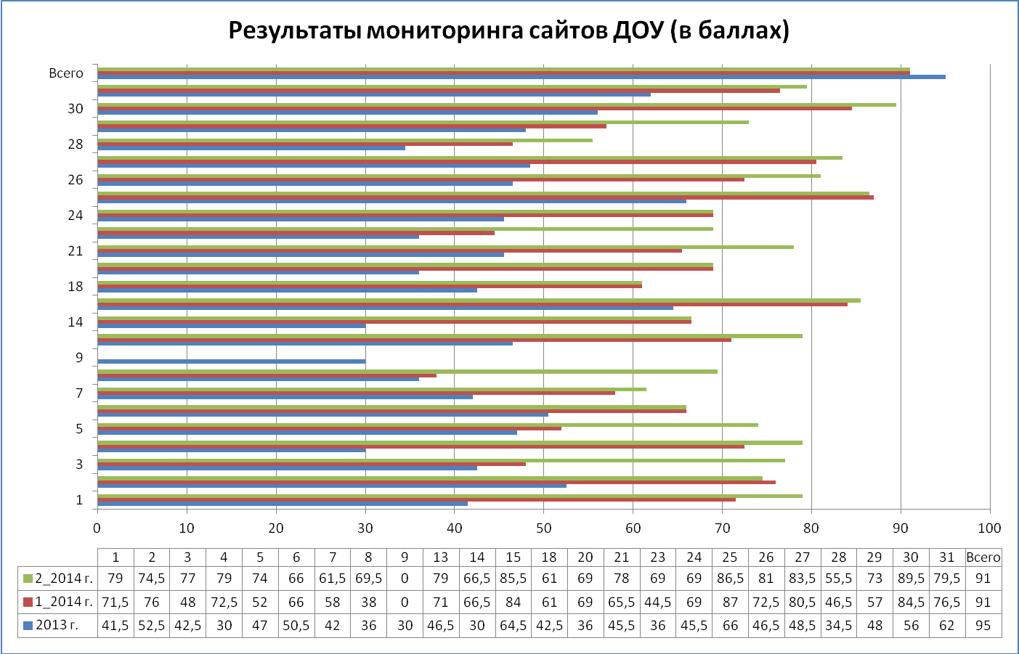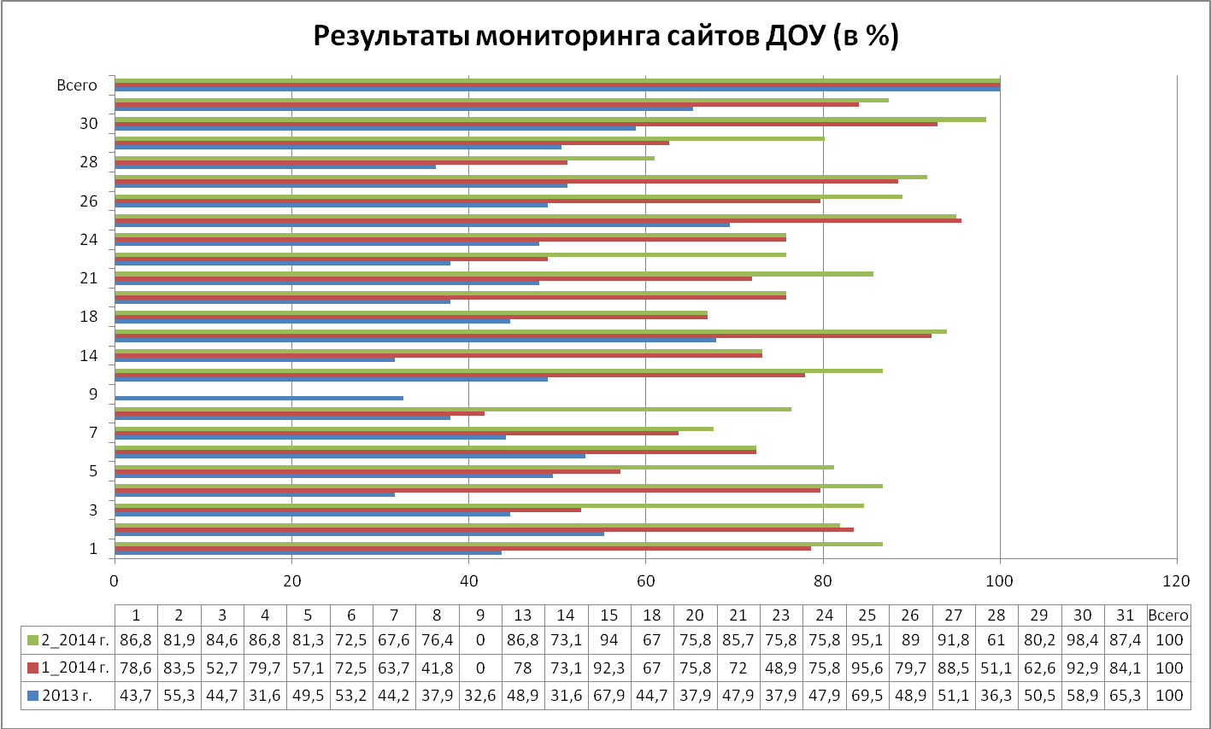

Рекомендации:
- Руководителям образовательных организаций:
- организовать работу по приведению структуры сайтов в соответствие с «Требованиями к структуре официального сайта образовательной организации в информационно-коммуникационной сети «Интернет» и формату представлений в нем информации» (утверждены Приказом Федеральной службы по надзору в сфере образования и науки от 29.05.2014 г.);
- в срок до 01.11.2014 г. провести очередной мониторинг информационного наполнения официальных сайтов образовательных организаций и направить его результаты в МБОУ ММЦ ответственному за мониторинг сайтов методисту Вантрусовой Г.Ю.

- МБОУ «ММЦ»:
- В срок до 16.09.2014 г. предоставить руководителям результаты мониторинга сайтов их образовательных организаций и сводные результаты.

Справку подготовили: Смирнова И.Л.
Вантрусова Г.Ю.
15.09.2014 г.

